( C )1.坐標平面上一點P ( 2a－1 , a＋5 )　在x軸上，則a＝？　  
 (A)　(B)3　(C)－5　(D)－2

( D )2.在坐標平面上，若直線x－2y＝0通過 (2,a)、(b,－1) 兩點，則 (a ,b) 在第幾象限？　  
 (A)一　(B)二　(C)三　(D)四

( B )3.杰哥從學校出發，向北走5單位，再向東走9單位回到家。若杰哥家的坐標是 ( 5 , 7 )，試問

學校的坐標是下列何者？　  
 (A)( 2 ,－4 )　(B)(－4 , 2 )　(C)(－2 , 0 )　(D)( 10 , 0 )

( B )4.下列何者是二元一次方程式的解?

(Ａ)，　(Ｂ)　 ， (Ｃ)　， (Ｄ)　，

( C )5.已知哥哥今年歲，弟弟今年歲，則7年後兄、弟兩人的年齡和為多少歲？

(Ａ)　 　(Ｂ)　　 (Ｃ)　  (Ｄ)　 

( B )6.設點　( a ,－b )　在第三象限，則點 ( ab , | a | )　在第幾象限？　  
 (A)一　(B)二　(C)三　(D)四

( D )7.在△*ABC*中，若∠*A*＜60°，∠*B*＜30°，則下列何者為真？

(A)△*ABC*為銳角三角形　(B)△*ABC*為直角三角形　(C)∠*C*＜90°　(D) △*ABC*為鈍角三角形

( B )8.已知A點在坐標平面上第三象限內，若A點與軸的距離為8個單位長，與軸的距離是5

個單位長，則下列何者為A點的坐標？

(Ａ)(-8，5)　(Ｂ)(-5，-8) (Ｃ)　(8，-5)　(Ｄ)(5，-8)

( B )9. 已知3：4 = *x*：(－12)，則*x* =？ (A) 9 (B) －9 (C) 16 (D) －16

( D )10. 100位中小學生吃100個銅鑼燒，中學生一人吃4個銅鑼燒，小學生四人吃一個銅鑼燒。

請問下列敘述何者正確？

(A)中學生有75人 (B)小學生有75人 (C)中學生有80人 (D)小學生有80人

( D )11.二元一次方程式3x－2y＝8有幾組解？　 (A) 1　(B) 2　(C) 3　(D) 無限多

( A )12. 在直角座標平面上，下列哪一個點位置距離x軸最近？

(A) (B) (C) (D)。

( C )13. 設*x*、*y*皆不為0，且4*x* = 9*y*，求3*x*：2*y*的最簡整數比。

(A) 2：3 (B) 1：1 (C) 27：8 (D) 9：4

( D )14. 下列何者成正比關係？ (A)一天 24 小時的白天和夜晚的時間 (B)一本350頁的武俠小說，

看完的頁數和未看完的頁數 (C)圓的半徑和面積 (D)車速固定，距離和時間

( A )15. 已知有一件工程，阿弟每天工作 6 小時，則 15 天可完工。若阿弟想**提早 5 天**完工，則阿

佐每天應工作多少小時？ (A) 9 小時 (B) 10 小時 (C) 11 小時 (D) 12 小時

( D )16. 下列哪一個選項，其比值與 3：8 的比值相等？

(A) (3+2)：(8+2) (B) (3-1)：(8-1) (C) (3×0)：(8×0) (D)(3÷2)：(8÷2)

( D )17.由下列數據，判斷何者的 x、y 成反比?

(A) (B) (C) (D)

|  |  |  |  |  |  |  |  |  |  |  |  |  |  |  |  |  |  |  |  |  |  |  |  |
| --- | --- | --- | --- | --- | --- | --- | --- | --- | --- | --- | --- | --- | --- | --- | --- | --- | --- | --- | --- | --- | --- | --- | --- |
| X | 1 | 2 | 3 | 4 |  | X | 1 | 2 | 3 | 4 |  | X | 1 | 2 | 3 | 4 |  | X | 1 | 2 | 3 | 4 |  |
| Y | 4 | 3 | 2 | 1 |  | Y | 1 | 2 | 3 | 4 |  | Y | 12 | 24 | 36 | 48 |  | Y | 48 | 24 | 16 | 12 |  |

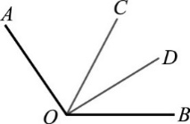( C )18.如附圖，已知∠*AOB*＝128°，且為∠*AOB*的角平分線，為∠*BOC*的角平分線，則∠*COD* ＝？

(A)21°　(B)31°　(C)32°　(D)40°

題組題：有一立體圖形如下，另有視圖甲乙丙丁。

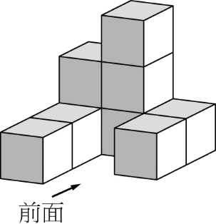 甲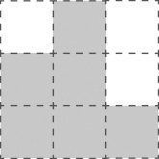　 乙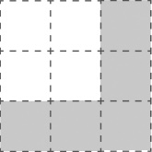　丙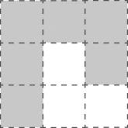　丁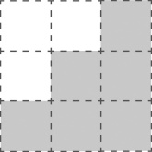

( A )19.前視圖為下列何者？(A)甲 (B)乙 (C)丙 (D)丁

( C )20.上視圖為下列何者？(A)甲 (B)乙 (C)丙 (D)丁